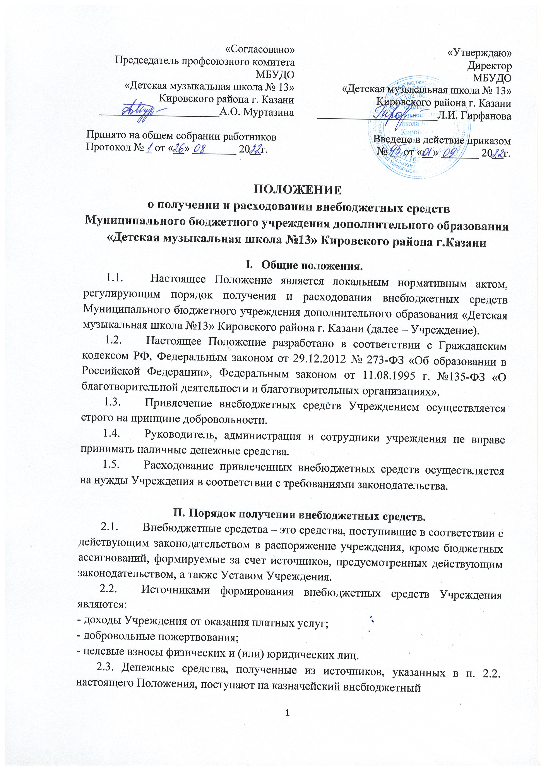

лицевой счет учреждения и включаются в Перечень внебюджетных средств Учреждения, им присваивается отдельный код, который применяется при составлении смет и отчетов по внебюджетному счету.
2.4. Благотворительная помощь, поступившая в Учреждение в виде имущества, приходуется Учреждением в порядке, установленном действующим законодательством. Данная информация доводится до сведения благотворителя в течение трех дней с момента совершения указанных действий.

III. Порядок расходования внебюджетных средств.
3.1. Расходование внебюджетных средств (за исключением целевых взносов физических и (или) юридических лиц) производится Учреждением, утвержденным решением Комиссии по расходованию внебюджетных средств Учреждения (далее – Комиссия). Внебюджетные средства (благотворительные пожертвования) от юридических и физических лиц расходуются на улучшения материально-технической базы школы и приобретение:
- дипломов, грамот, концертных костюмов;
- на проведение концертных мероприятий;
- на обеспечение внеклассных мероприятий с учащимися;
- развитие образовательного процесса с учетом потребностей и запросов родителей (законных представителей) учащихся;
- повышение эффективности деятельности и улучшение условий функционирования Учреждения;
- приобретение необходимого Учреждению имущества; охрана жизни и здоровья, обеспечение безопасности детей в период образовательного процесса либо решение иных задач, не противоречащих уставной деятельности Учреждения и действующему законодательству Российской Федерации.
3.2. Имущество, переданное школе безвозмездно, оформляется в обязательном порядке договором (дарения или пожертвования), и ставиться на баланс Учреждения в соответствии с действующим законодательством.
3.3. Расходование внебюджетных средств допускается только в соответствии с их целевым назначением, указанным в настоящем положении, протоколе Комиссии учреждения по расходованию внебюджетных средств.
Решение о расходовании внебюджетных средств от благотворителей принимается Комиссией коллегиально и оформляется протоколом, в котором в обязательном порядке указываются размер привлеченных внебюджетных средств, цели расходования и сумма, подлежащая расходованию на указанные цели.
3.3. Решение об избрании представителей в состав Комиссии принимается на общем собрании работников с участием представителей общественного объединения Совета родителей учащихся Учреждения и оформляется протоколом.
Комиссия состоит не менее чем из 5 человек, включая председателя Комиссии. В состав Комиссии включается не менее трех представителей от общественного объединения родителей воспитанников Учреждения, не менее двух представителей Учреждения.
3.4. Комиссия избирает из своего состава председателя. Председателем избирается лицо, в отношении которого открыто проголосовало две третьих членов Комиссии. Избрание председателя Комиссии оформляется решением Комиссии и подписывается всеми членами Комиссии.
3.5. В соответствии с действующим законодательством (п. 1 ст. 26 Федерального закона от 12.01.1996 N 7-ФЗ «О некоммерческих организациях»; пп. 22 п. 1 ст. 251, пп. 1 п. 2 ст. 251 Налогового Кодекса Российской Федерации) Учреждение вправе привлекать дополнительные финансовые средства, в том числе за счет целевых взносов, добровольных пожертвований физических и юридических лиц. Одним из источников формирования имущества и финансовых ресурсов образовательной организации являются целевые взносы и добровольные пожертвования (ст. 26 п. 1 Федеральный закон от 12.01.1996 № 7-ФЗ «О некоммерческих организациях»).
- Решение о внесении целевых взносов принимается жертвователями самостоятельно с указанием назначения целевого взноса, на основе заявления.
- Решение о внесении пожертвования принимается жертвователями самостоятельно с указанием конкретного условия использования имущества (денежных средств) по определенному назначению, но может и не содержать такого условия.
- Периодичность и конкретную сумму целевых взносов и добровольных пожертвований юридические и физические лица (родители, законные представители и др.) определяют самостоятельно.
- Размеры внебюджетных средств, поступающие за счет оказания платных образовательных услуг, определяются в сметах расходов по каждой платной образовательной услуге в соответствии с законодательством.

IV.Отчет о расходовании внебюджетных средств

4.1. Комиссией составляется протокол о расходовании внебюджетных средств и после его подписания председателем комиссии и всеми членами состава Комиссии, размещается в общедоступном месте учреждения для ознакомления.
4.2. Копия протокола, указанного в пункте 4.1. передается директору школы для составления им отчета о расходовании внебюджетных средств, который рассматривается на очередной конференции участников образовательного процесса.
4.3. Директор школы по запросу благотворителя обязан предоставить ему полную информацию о расходовании и возможность осуществления контроля за процессом расходования внесенных им денежных средств, использования имущества, представленного благотворителем.

